**位置说明：**

包图位置：

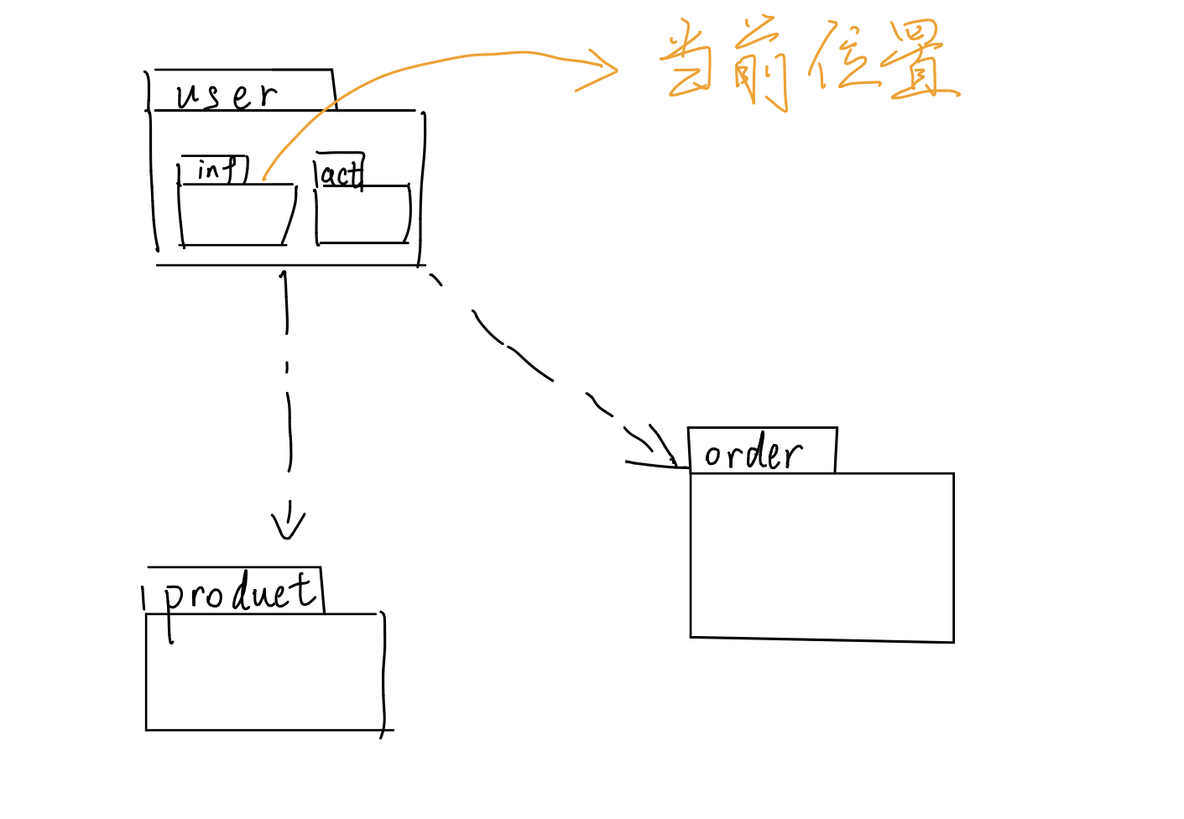

用例图位置：

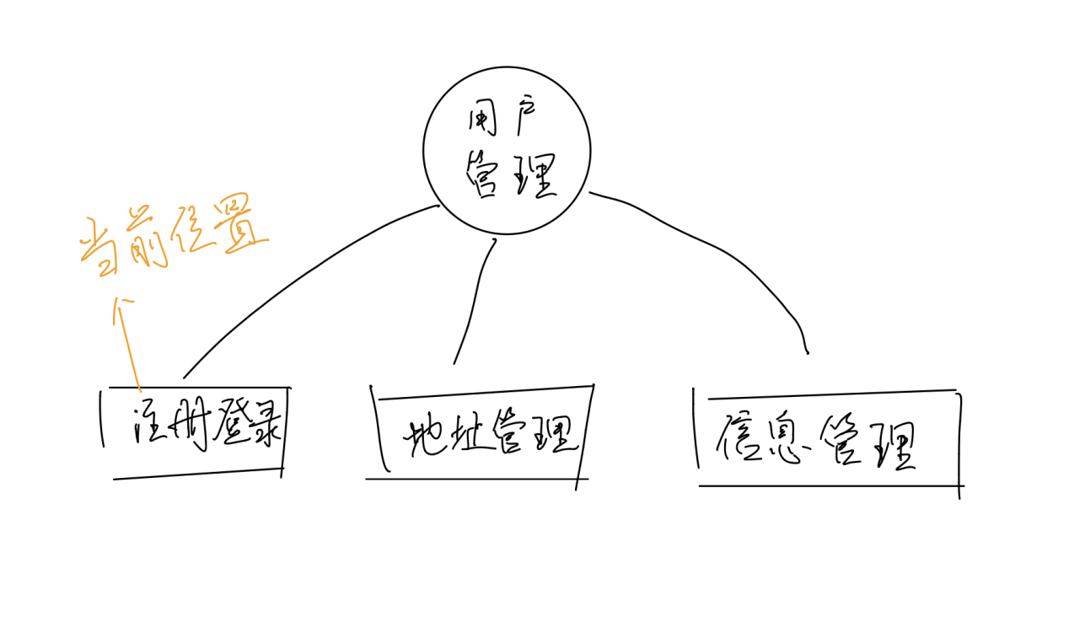

类图：

实现：

对于数据库的实现：

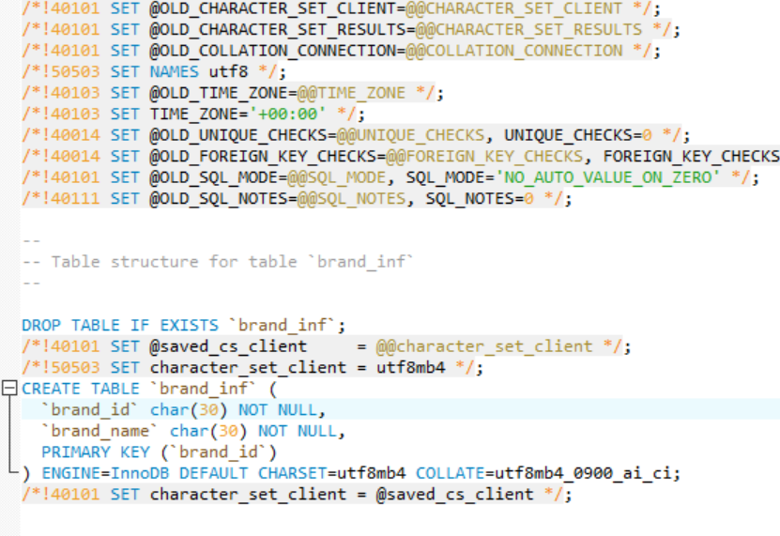

实现之后的数据库一览

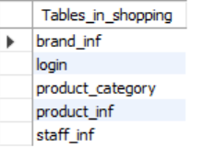

对于界面的实现：

注册界面代码：

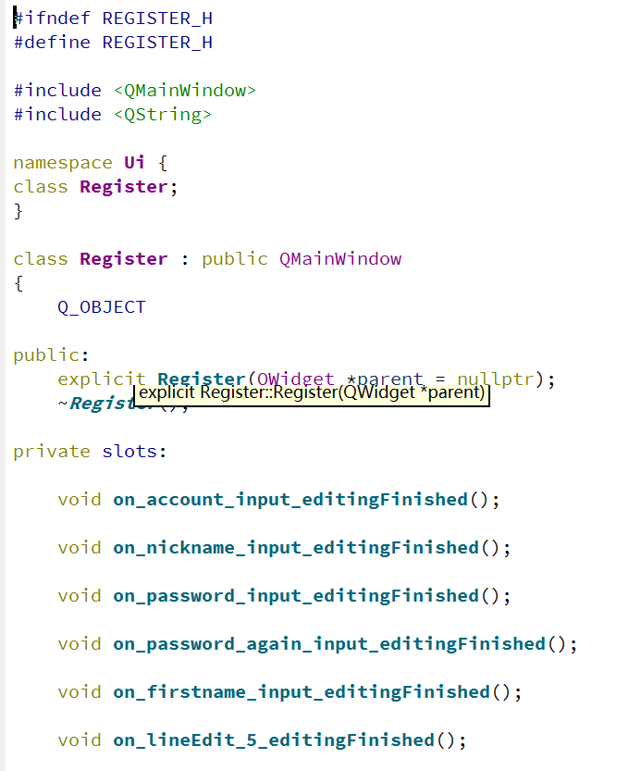

注册界面效果

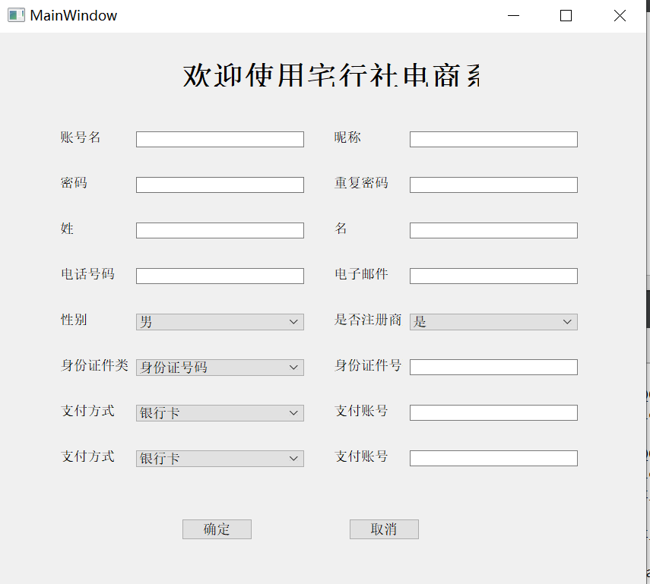

登录界面代码：

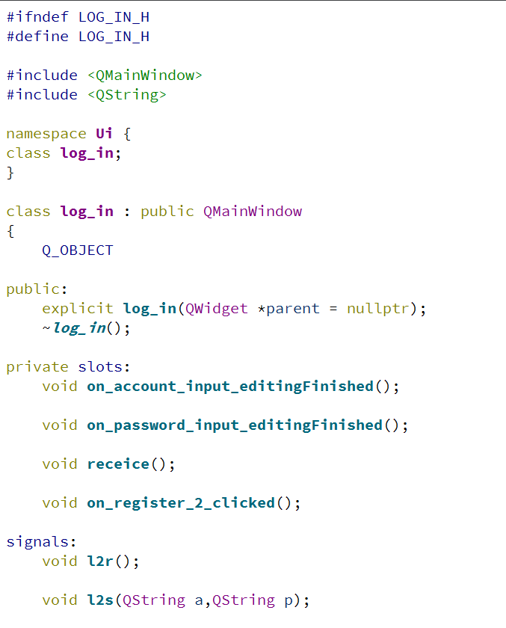

登录界面成果：

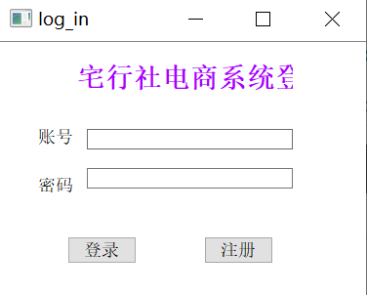

文件一览：

pushbtn.h、database0.h为连接数据库所需，log_in 、register为用例实现代码

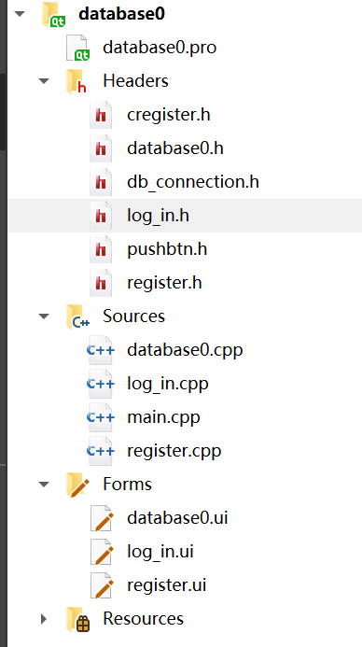

测试效果：

由于时间原因，测试暂未进行。